PRESSEINFORMATION
K+G Wetter GmbH
4. Februar 2019

IFFA 2019: Halle 8, Stand D 96

K+G Wetter setzt neue Hygiene-Maßstäbe
Das Familienunternehmen aus Hessen punktet mit cleveren Lösungen für Industrie und Handwerk
Die diesjährige IFFA naht und mit ihr die Spannung auf das, was es Neues zu entdecken gibt in der Fleischbranche. Auch bei K+G Wetter wächst die Vorfreude. In Frankfurt werden die Hessen in diesem Jahr Maschinen-Lösungen präsentieren, die nicht nur mit Höchstleistung, sondern auch durch die berühmten Feinheiten glänzen – und mehr Effizienz in Industrie und Handwerk bringen. Mit einem besonderen Highlight wartet K+G Wetter auch für die industriellen Betriebe auf. „Die IFFA ist eine der wichtigsten internationalen Messen für die Fleischbranche und wir freuen uns sehr, wieder mit dabei zu sein. Ein Highlight haben wir in diesem Jahr für alle Fleischverarbeiter aus der Industrie entwickelt, das wir auf der Messe erstmalig präsentieren werden und das in puncto Hygiene neue Maßstäbe setzt”, verrät Geschäftsführer Andreas Wetter. Auch für die handwerklichen Betriebe hat K+G Wetter auf der Messe clevere Lösungen im Gepäck.

Kocheinrichtung für mehr Effizienz
Eine Neuheit am Messestand von K+G Wetter ist die Kocheinrichtung. Stärker denn je, wertet sie als vorteilhaftes Extra den neuen 120-Liter-Vakuum-Kutter (VCM 120) auf, der ebenfalls auf der IFFA präsentiert wird. Das Besondere der weiterentwickelten Lösung: Das Aufheizen des Bräts erfolgt ab sofort so schnell wie nie. Denn K+G Wetter ist es gelungen, diesen Prozess um 30 Prozent zu beschleunigen – was sich natürlich unmittelbar auf die Wirtschaftlichkeit des Vorgangs auswirkt. Auch der Dampfverbrauch ist dank einer speziellen Doppelwandlösung der Kutterschüssel um 30 Prozent reduziert. Durch das vollkommen geschlossene System hat K+G Wetter damit eine Lösung realisiert, die auch in hygienischer Hinsicht bislang unerreicht ist.

Hygienisch bis ins kleinste Detail
Auch im Bereich der Wölfe feilt K+G Wetter ständig an Lösungen, die die Fleischverarbeitung in Handwerk und Industrie effizienter machen. Im Praxiseinsatz mehr als bewährt hat sich zum Beispiel der innovative „Easy Access“ an den neu entwickelten Winkelwölfen und Misch-Winkelwölfen E 130 / G 160. Die großzügige Öffnung ermöglicht einen direkten Zugang zum Wolftrichter. Dadurch lassen sich Gewürze oder andere Zutaten deutlich bequemer zugeben und auch der Ein- und Ausbau von Mischwelle und Zubringerschnecke ist schnell erledigt – genau wie das Reinigen. Für ein Höchstmaß an Hygiene und Effizienz hat K+G Wetter außerdem die manuelle und pneumatische Sortiereinrichtung an seinen Wölfen und Mischwölfen weiter optimiert. Sie führt Hartanteile seitlich ab und ist ab sofort innerhalb von Sekunden ein- und wieder ausgebaut. Die Verbindung des Antriebs zum Verschlussmechanismus der neuen Sortierung lässt sich dabei ganz einfach und werkzeuglos über eine Steckverbindung trennen. Dadurch kann der Anwender die einzelnen Bauteile besonders einfach und gründlich reinigen.

Auch der Automatenwolf AW K 280 verfügt über die optimierte Sortiereinrichtung und punktet darüber hinaus mit weiteren Details, die die Arbeit deutlich einfacher machen. Für industrielle Betriebe mit speziellen Anforderungen konstruiert, kann der Automatenwolf sowohl Frischfleisch als auch Gefrierfleischblöcke schnell und effizient verarbeiten. Als Neuheit ist die Maschine mit einem optimierten Gegenlager der Zubringerschnecke ausgestattet, das ab sofort mit Scharnieren am Maschinenkorpus befestigt ist. Anstatt das Gegenlager abzunehmen, kann es so ganz leicht und werkzeuglos geöffnet werden. Zum Reinigen wird die Zubringerschnecke nur ein paar Zentimeter nach vorne gezogen. Eine intern verbaute Reinigungsdüse säubert die Schneckenaufnahme automatisch.

Starker Schleif-Service direkt vom Profi
Darüber hinaus steht K+G Wetter seinen Partnern aus dem Fleischerhandwerk und der lebensmittelverarbeitenden Industrie auch mit einem starken Service zur Seite. Weil Maschinen in der Fleischverarbeitung meist auf Hochtouren laufen, muss auf die Schärfe der Kutter-Messer und Wolf-Schneidsätze hundertprozentig Verlass sein. Nur so arbeiten sie effizient und sauber. Deshalb bietet K+G Wetter seinen Partnern einen zuverlässigen und schnellen Rundum-Service für das fachgerechte Nachschleifen von Kutter-Messern und Wolf-Schneidsätzen. Lässt die Leistung der Messer oder Schneidsätze nach, sorgen die K+G-Experten innerhalb kürzester Zeit wieder für den richtigen Schliff und schicken das Werkzeug postwendend zurück. Für Qualität, die man am Ende auch schmeckt.

Weitere Informationen zu den Maschinen, Services und Neuheiten aus dem Hause K+G Wetter gibt es auf der IFFA, Halle 8, Stand D 96 oder unter www.kgwetter.de.

Wörter: 657
Zeichen inklusive Leerzeichen: 4.690

K+G Wetter GmbH
K+G Wetter ist weltweit gefragter Partner für die Herstellung von hochwertigen und zuverlässigen Maschinen für die Fleischverarbeitung. K+G Wetter entwickelt fortschrittliche Kutter, Wölfe und Mischer für Metzger und Facharbeiter aus Handwerk und Industrie. Durch ihre ausgefeilte Technologie und qualitativ hochwertige Verarbeitung tragen die Maschinen von K+G Wetter maßgeblich zum Unternehmenserfolg der Kunden bei. Als weltbekannte Marke steht das Unternehmen aus dem hessischen Biedenkopf-Breidenstein seinen Kunden mit einer persönlichen und individuellen Beratung zur Seite.
www.kgwetter.de

Pressebild 1:
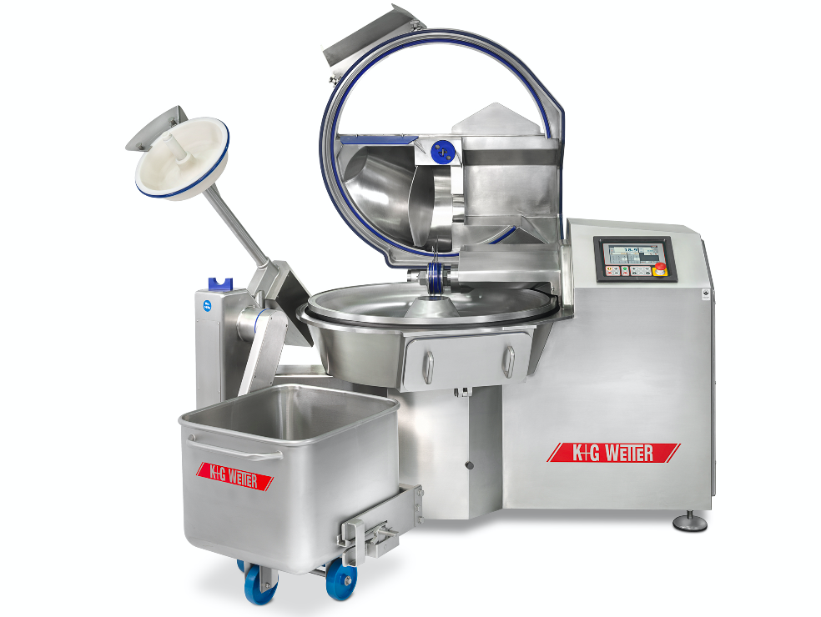
© K+G Wetter
Bildunterschrift: Mit der neuen Kocheinrichtung, die exklusiv für den VCM 120 optional erhältlich ist, hat K+G Wetter eine Lösung realisiert, die auch in hygienischer Hinsicht bislang unerreicht ist.

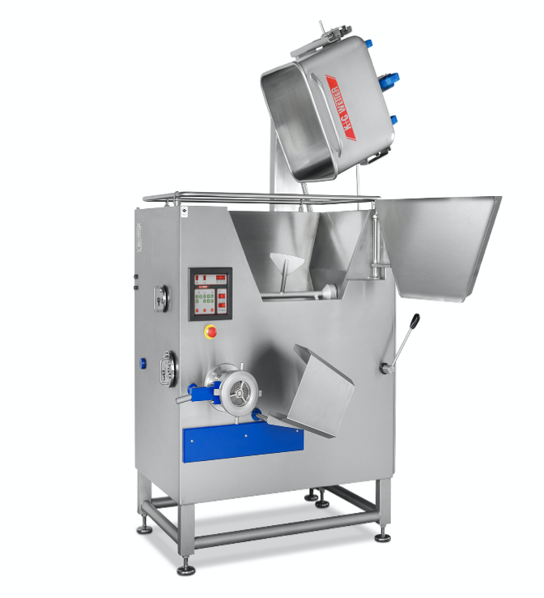
Pressebild 2:

© K+G Wetter
Bildunterschrift: Im Praxiseinsatz mehr als bewährt hat sich der innovative „Easy Access“ an den neu entwickelten Winkelwölfen und Misch-Winkelwölfen E 130 / G 160, der einen direkten Zugang zum Wolftrichter ermöglicht.

Pressebild 3:
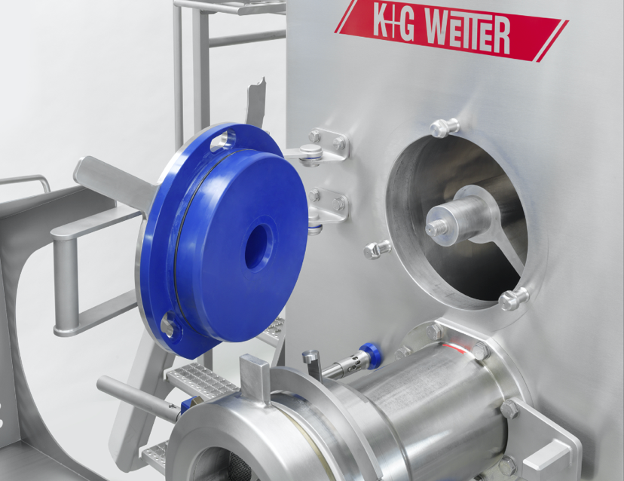
© K+G Wetter
Bildunterschrift: Clever im Detail: Das neue Gegenlager der Zubringerschnecke kann ganz leicht und werkzeuglos geöffnet werden.

Kontaktinformationen:
K+G Wetter GmbH
Goldbergstraße 21
35216 Biedenkopf-Breidenstein
www.kgwetter.de

Ihr Ansprechpartner:
Stefan Köhler
PR/Media
T. +49 (0) 2 21 . 77 00 16 - 16
s.koehler@psv-marketing.de
www.psv-marketing.de

